Агрессия

Классный час 4 класс

Подростковая агрессия в последнее время стала одной из важнейших общественных проблем. Статистика преступлений, совершаемых несовершеннолетними, неукоснительно растет.
Перед обществом встают вопросы: что же делать? как предотвратить такие преступления?
Что вызывает агрессивное поведение подростков? Одним из путей решения данной проблемы являются классные часы. Ведь кто, как не классный руководитель, может разобрать конкретную ситуацию, обсудить возможные варианты поведения, оказать необходимую помощь, поддержку! Для достижения наибольшего результата такую работу необходимо сделать системной и привлечь школьного психолога. Такие занятия могут сыграть важную роль в предотвращении деформации личности растущего человека, приводящей к правонарушениям и преступлениям.
Предлагаем четыре разработки таких занятий, которые включают в себя информационные и практические работы с классным коллективом.
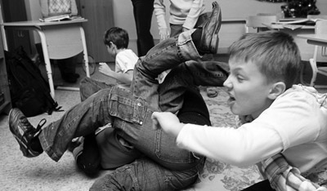
Учитель. Сегодня мы начинаем цикл занятий, на которых будем говорить о добрых взаимоотношениях в классе, о том, как важно уважать себя и других, о том, как важно не позволять обижать себя и других. Выясним, что такое агрессия, чем она опасна, как различить игру и агрессивные действия, постараемся выяснить причины агрессивного поведения, попытаемся разрешить ряд конфликтных ситуаций и выработать правила, соблюдение которых приведет к созданию дружного и бесконфликтного коллектива.
На доске написана цитата русского писателя Льва Николаевича Толстого. Прочитайте ее. Как вы понимаете смысл этого высказывания?
На доске:
То, что начато во гневе, кончается в стыде.
Л.Н. Толстой
Дети. Если совершаешь какой-то поступок и при этом ты очень зол, то спустя какое-то время, переосмыслив данную ситуацию, ты обязательно почувствуешь стыд за сделанное.
У. Приведите примеры таких ситуаций.
Д. На перемене меня толкнули играющие одноклассники. Я рассердился и толкнул обидчика. В результате завязалась драка, которая прекратилась благодаря учителю, проходившему мимо. Когда классный руководитель стал разбирать происшедший инцидент, я понял, что меня задели случайно и драки можно было избежать. Мне стало стыдно за свой поступок, да и мама расстроилась, когда узнала о случившемся.
Можно разобрать все ситуации, случившиеся на неделе в классе, школе.
У. Вот видите, такое агрессивное поведение спровоцировал мимолетный гнев, неумение контролировать свои чувства и правильно проанализировать ситуацию. Давайте попробуем дать определение гневу. Что это такое?
Д. Гнев – это чувство, которое выводит тебя из равновесия, переполняет тебя и провоцирует на различные необдуманные агрессивные действия.
У. Значит агрессивное поведение – это взаимодействие, в ходе которого одним человеком умышленно наносится вред (физический или психический) другому. Различают прямую и косвенную агрессию. К прямой агрессии относят словесную – когда насмешничают, обзывают, сквернословят; материальную – когда вымогают деньги или другие вещи, воруют, портят личное имущество; физическую – когда дерутся, толкаются, дергают за волосы. К косвенной агрессии относят частичное игнорирование – непринятие в игры, разговоры, спектакли; полное игнорирование – бойкот.
Учитель на доске схему видов агрессии.
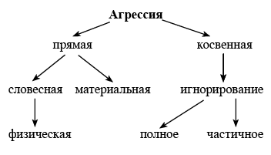
– В любом из видов проявления агрессивного поведения всегда выделяются две стороны: агрессор и жертва.
Вспомните ситуации, происходившие с вами, в которых вы выступали в роли жертвы. В чем причина этого? Что, по-вашему мнению, нужно делать, чтобы не становиться объектом агрессивного поведения?
Ученики рассказывают о случаях, происшедших с ними, о том, как они пытались выйти из данной ситуации, и о том, становились ли они еще раз жертвами агрессии в подобных ситуациях.
– Часто безобидные шутки, игры перерастают в агрессию. Почему? Как отличить игру от агрессивного поведения? Попробуем установить особенности игры.
Ученики высказываются, учитель записывает условия игры на доске.
Д. В игре принимают участие все желающие.
– Все участники соблюдают правила игры.
– Никому не обидно, всем весело.
У. Действительно, если соблюдать эти нехитрые правила, то игра никогда не вызовет агрессивного поведения. Мы обсудили важные вопросы, касающиеся каждого из нас. В заключение нашего разговора я бы хотела попросить вас заполнить анкету и высказать свое мнение по каждому вопросу.
Анкеты раздаются каждому учащемуся, заполняются анонимно.

Анкета

Дорогой друг! Просим тебя ответить на следующие вопросы:
1. Есть ли в твоем классе ребята, которые обижают, дразнят своих одноклассников, учеников других классов?
2. Дружишь ли ты с ребятами, которых часто обижают?
3. Как к ним относятся другие ребята?
4. За что чаще всего дразнят, обижают? (Внешность, личные качества, «смешная» фамилия, что-то еще.)
5. Обижали ли тебя когда-нибудь твои одноклассники или друзья? Как?
6. Что ты чувствовал при этом?
7. Когда твои одноклассники обижают кого-нибудь в твоем присутствии, что ты делаешь? (Стоишь в стороне и наблюдаешь за происходящим, встаешь на сторону обидчиков, защищаешь жертву, что-то еще.)
8. Что чаще всего делает тот, кого обижают?
9. Помогает ли это остановить обидчиков?
10. Кто, по-твоему, виновен? (Те, кто обижает, дразнит; тот, кого обижают, дразнят; кто-то еще.)
11. Можешь ли ты остановить обидчиков без посторонней помощи?
12. Если нет, то кто мог бы тебе в этом помочь?
13. Хотел бы ты помочь тем ребятам, которых обижают, дразнят?
14. Как ты думаешь, что могут сделать ребята, чтобы улучшить взаимоотношения в классе?

Спасибо за участие!
Результаты анкетирования обрабатываются школьным психологом, который принимает участие в следующем классном часе.

Классный час на тему «Разрешение конфликтов»
В начале урока школьный психолог обсуждает результаты анкетирования. После этого учащимся предлагается просмотреть мультипликационный фильм «Адажио» и ответить на вопрос: за что дразнят? (Самый слабый, непохожий на других, новичок...)
Учитель. Для дальнейшей работы нам необходимо объединиться в группы по пять человек. Каждая группа получит чистые листы бумаги формата А4 и цветные карандаши. Нарисуйте и опишите портрет агрессора, укажите причины возникновения агрессии.
Представитель каждой группы выходит к доске и рассказывает о характерных чертах агрессора и причинах возникновения агрессии. После выступления каждой группы учитель подводит общий итог.
– Мы продолжаем говорить о конфликтах. Сегодня мы будем учиться разрешать конфликтные ситуации. Как вы думаете, из-за чего возникает агрессивное поведение?
Дети отвечают.
– Как вы справедливо заметили, часто агрессивное поведение возникает из-за несоответствия интересов двух сторон, то есть конфликта. Существует несколько способов выхода из конфликтных ситуаций, каждая из которых предполагает разную степень внимания к интересам партнера и к своим собственным.
Учитель вешает на доску плакат «Как я разрешаю конфликты с...».
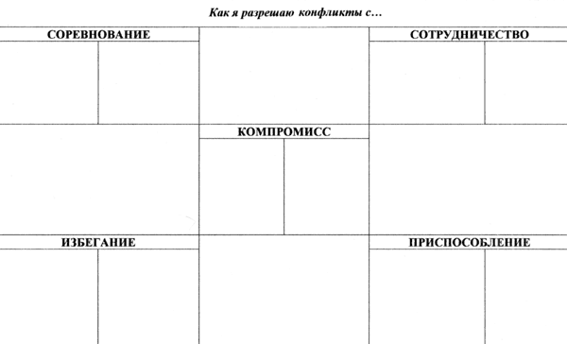
– На плакате представлены различные способы разрешения конфликтных ситуаций. Давайте рассмотрим и разберем все предложенные варианты.
1. Соревнование (конкуренция) предполагает сосредоточение внимания только на своих интересах, полное игнорирование интересов партнера. Человек отстаивает свои интересы до конца, иногда в ущерб другому. Однако даже после полученного результата чувство вины или сожаления остается долгое время. Эта стратегия может сделать вас непопулярным.
2. Избегание (уклонение) характеризуется отсутствием внимания как к своим интересам, так и к интересам партнера. Вы откладываете разрешение назревающего конфликта. Далеко не каждый человек может сдержаться от мгновенной импульсивной реакции. Кто умеет это делать, достоин уважения. Таким образом вы откладываете разрешение назревающего конфликта, выигрываете время, надеетесь, что ситуация разрешится сама собой. Однако проблема может так и остаться нерешенной.
3. Компромисс представляет собой достижение «половинчатой» выгоды каждой стороной. Вы идете на взаимные уступки, когда другие стратегии неэффективны, и получаете только половину того, на что рассчитывали.
4. Приспособление предполагает повышенное внимание к интересам другого человека, при этом собственные интересы отходят на второй план. Ваши интересы остаются без внимания, вы уступаете, но при этом сохраняете хорошие отношения с противоположной стороной.
5. Сотрудничество является стратегией, позволяющей учесть интересы обеих сторон, найти взаимоприемлемый вариант, который устраивал бы обоих. Этот стиль требует много времени и сил, однако успех не гарантируется.
У. Как вы думаете, какой из пяти способов чаще всего используется в реальной жизни? Почему? Придумайте и разыграйте выход из конфликтной ситуации.
Каждая группа берет разные стили выхода из конфликтных ситуаций. Если группа затрудняется в выборе ситуации, то классный руководитель может предложить следующую: «Как разделить апельсин, если вас двое, а он один?»
Ситуации инсценируются.
– Давайте подведем итог сегодняшнего разговора. Что такое конфликт? Какие возможные пути решения конфликтов существуют?
Дети отвечают.
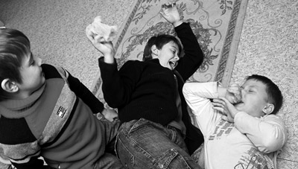

Классный час на тему «Тренинг социальных навыков»
Работа по теме «Разрешение конфликтов» продолжается в группах по 5–6 человек. Необходимо подготовить комплекты игры по числу команд в классе. На доске – плакат «Как я разрешаю конфликт».
1-й вариант игры. На столе лежит 12 карточек с описанием различных способов разрешения конфликтной ситуации. Участник игры должен положить карточку в соответствующий прямоугольник на плакате, объясняя при этом преимущества и недостатки выбранного способа. Поскольку карточек больше, чем способов действий, к каждому прямоугольнику прикрепляется несколько картинок или описаний.

Примеры карточек со способами действий
1. Уступаю ровно половину.
2. Жду, пока проблема решится сама.
3. Прошу, чтобы в ситуации разобрались родители.
4. Пытаемся найти вариант, устраивающий обоих.
5. Настаиваю на своем.
6. Иду на компромисс.
7. Отбираю силой.
8. Откладываю решение на другое время.
После того как все карточки разложены, учитель задает вопросы:
- Какой из пяти способов чаще всего встречается в реальной жизни?
- Какой из пяти способов разрешения конфликтной ситуации вы чаще всего используете в общении с друзьями, родителями, учителями?
- Какой из этих пяти способов выхода из конфликта для вас является наиболее легким, а какой – наиболее трудным?
2-й вариант игры. В игре понадобятся карточки с описанием конфликтных ситуаций, а также кубик, на пяти гранях которого – первые буквы названий стратегий выхода из конфликтной ситуации. На шестой грани – человек. Если выпадает эта грань, то ученик сам выбирает, каким способом разрешить конфликтную ситуацию, а остальные отгадывают, что это за способ.
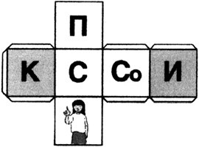
Если участник правильно сориентировался и нашел соответствующий выход из конфликта, то он получает два очка. Если же решение не найдено, то карточка с описанием ситуации передается другому участнику, который при нахождении выхода из конфликта получает один балл и продолжает игру, бросая кубик и выбирая карточку.

Примеры карточек с ситуациями
1. Ты зовешь друга гулять, а он хочет в это время смотреть фильм по телевизору.
2. Твой знакомый просит взаймы компакт-диск и обещает вернуть его на следующий день, но ты знаешь по опыту, что он этот диск не вернет.
3. Родители отправляют тебя в магазин за хлебом, а ты хочешь играть в компьютерные игры.
4. Друг, который учится в твоем классе, позвонил по телефону и попросил помочь ему сделать математику. Ты очень занят в этот вечер, потому что готовишься к завтрашнему диктанту по русскому языку.
5. Родители хотят подарить тебе на день рождения новые лыжи, чтобы ты больше проводил времени на свежем воздухе. У тебя есть одни лыжи, тебе этого достаточно, и ты бы хотел получить в подарок музыкальный центр.
6. У тебя плохое настроение, ты сидишь дома, слушаешь музыку. К тебе приходят друзья и зовут тебя гулять.
7. У твоего друга серьезные проблемы с математикой, поэтому он постоянно просит у тебя списать домашнее задание. И ты разрешаешь ему списывать. Но однажды учительница заметила, что у тебя и у твоего друга совершенно одинаковые записи в тетради. Она вызвала тебя и сказала, что если ты еще раз дашь списать домашнее задание, у тебя будут неприятности.
8. Родители считают, что ты много времени проводишь за компьютером и поэтому поздно ложишься спать. Они запретили тебе заниматься на компьютере и даже стали забирать, уходя из дома, сетевой шнур. Тебя это не устраивает.
9. Бабушка сердится, когда ты громко слушаешь музыку. Она сказала тебе, что ей нужна тишина. Но ты не можешь без музыки.
10. Твой старший брат находится в командировке за границей. Он служит на корабле и поэтому может звонить тебе только тогда, когда сходит на берег. Сегодня утром ты получил сообщение от его сотрудника, что твой брат собирается позвонить тебе, потому что у него есть важные новости. Он будет звонить как раз в то время, когда у тебя урок русского языка, а учительница запрещает носить мобильные телефоны в школу.
11. Твоя родственница уезжает в отпуск на 10 дней. Она очень переживает за свои цветы, которые некому поливать, и просит тебя поставить ее цветы в твою комнату на время отъезда. Ты не против поливать цветы, но к тебе постоянно приходят друзья, и ты боишься, что они могут сломать цветы, так как горшки будут занимать ровно половину комнаты.
12. Мальчики из твоего класса постоянно обзывают и бьют тебя. Они коверкают твою фамилию и придумывают обидные прозвища, пинают твой портфель и прячут твои вещи.
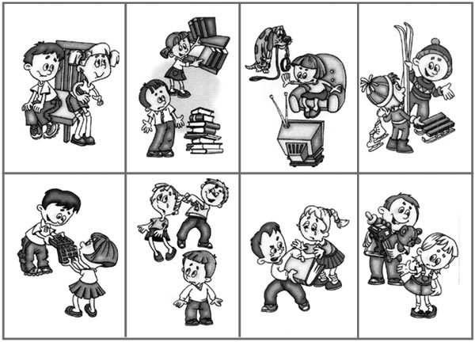
Если остается время до конца урока и игра пришлась участникам по душе, то они могут продолжить ее. В этом случае группы придумывают ситуации для соседней команды.

Классный час на тему «Дружный класс»
Учитель. Давайте вспомним материалы предыдущих классных часов. Чему они были посвящены? Кто такой агрессор? Каковы признаки и черты характера агрессора? Как и почему становятся агрессорами? Как помочь агрессору исправиться? Что можно посоветовать жертве? Кто и как может помочь жертве? Как, по вашему мнению, можно улучшить взаимоотношения в классе? Изменились ли отношения в нашем классном коллективе за это время? Приведите примеры ваших личных достижений.
Дети отвечают. Вниманию учащихся предлагается мультипликационный фильм «Крошка Енот».
– В какой конфликтной ситуации оказался Крошка Енот? Как вы думаете, кем он был – агрессором или жертвой? Докажите. Какой выход нашел Крошка Енот из этой ситуации?
Правильно, воспользуемся примером Крошки Енота. Для того чтобы улучшить отношения в классном коллективе, необходимо правильно построить взаимоотношения между всеми членами коллектива, необходимо научиться уважать себя и других, разрешать конфликтные ситуации. Первым шагом для создания такой благоприятной атмосферы в классе послужит совместное создание и выполнение правил нашего класса.
Каждый из вас будет работать над составлением правил. Чтобы вам было легче, я предлагаю начертить вспомогательную таблицу. В первом столбике запишите, что можно делать в нашем классе, а во втором – что категорически запрещено.
Дети работают.
– Давайте составим общие правила класса, которые будут называться «В нашем классе все против агрессии!».
Правила учитель записывает на доске.
1. Мы поддерживаем добрые взаимоотношения между собой.
2. Не поддерживаем агрессора, когда говорят: «Давай подразним вместе!» – или: «Давай спрячем вещи!» Каждый из нас отвечает: «Нет!»
3. Не отвечаем агрессией на агрессию, ведь зло порождает новое зло.
4. Каждый ставит себя на место жертвы.
5. Обсуждаем случаи проявления агрессии. Сообщать о случаях агрессивного поведения – не значит ябедничать.
6. Всегда встаем на сторону жертвы. Родители, учителя, одноклассники готовы помочь каждому ученику, когда его обижают.
7. Игра должна быть честной: все соблюдают правила.
8. Мы не исключаем из игры и из общих дел никого, и это здорово!
9. Мы называем друг друга по имени.
10. Мы уважаем друг друга.
У. Правила нашего класса мы приняли, а как же сделать так, чтобы каждый из нас их соблюдал?
Учащиеся высказывают свои мнения. Классный руководитель и сами учащиеся строго следят за выполнением данных правил, no мере необходимости вносят поправки и дополняют их. Все случаи проявления агрессивного поведения (ни один не должен быть оставлен без внимания) обсуждаются, конфликты разрешаются, предупреждаются более тяжелые последствия.

Список использованной литературы
Справочник классного руководителя.
Монина Г.Б., Лютова-Роертс Е.К. Методические рекомендации по работе с плакатами «Как я разрешаю конфликты с...». – СПб.: Речь, 2006.

